**APLIKASI PENGIRIMAN BARANG**

**BERBASIS CSV**

**LAPORAN TUGAS STRUKTUR DATA**

Disusun oleh :

ABDUL ROHIM EFENDI ( 24416255201223 )



**PROGRAM STUDI TEKNIK INFORMATIKA**

**FALKUTAS ILMU KOMPUTER**

**UNIVERSITAS BUANA PERJUANGAN KARAWANG**

**2025**

**DAFTAR ISI**

DAFTAR ISI............................................................................................................................................i

DAFTAR TABEL ii

DAFTAR GAMBAR iii

DAFTAR SIMBOL DAN SINGKATAN iv

DAFTAR LAMPIRAN v

BAB I PENDAHULUAN 1

* 1. Latar Belakang 1
  2. Rumusan Masalah 2
  3. Tujuan Proyek 2

BAB II METODOLOGI PERANCANGAN SOLUSI 3

* 1. Deskripsi Aplikasi 3
  2. Tanggung Jawab Individu 4

BAB III PERANCANGAN SOLUSI 5

* 1. Penjelasan Teknis 5
  2. Hasil Uji Coba 12

BAB IV KESIMPULAN DAN EVALUASI…………………………………………30

DAFTAR PUSTAKA 31

LAMPIRAN 32

Lampiran 1. Logbook Individu 32

Lampiran 2. Bukti Tangkapan Layar Pengerjaan Indivu 33

# **DAFTAR TABEL**

**Tabel 2.1** Deskripsi Fitur 4

**Tabel 2.2** Tanggung Jawab Individu 7

**Tabel 3.2** Hasil Uji Coba Fitur 12

# **DAFTAR GAMBAR**

**Gambar 3.2** Flowchart Fitur Sistem Aplikasi Pendaftaran Siswa Baru ………………………………………………………. 5

**DAFTAR LAMPIRAN**

**Lampiran 1** Logbook Individu………………………………………………………………..…………………………………………………………. 5

**Gambar Lampiran 2** Program Aplikasi Pencatatan Siswa Baru………………..…………………………………………………………. 5

**Gambar Lampiran 2** Fitur Aplikasi Pencatatan Siswa Baru……………………..…………………………………….……………………. 5

# **BAB I PENDAHULUAN**

## **1.4 Latar Belakang**

Perkembangan teknologi informasi telah memberikan banyak kemudahan dalam pengelolaan data dan administrasi berbagai sektor, termasuk dalam layanan pengiriman barang. Banyak usaha kecil dan menengah (UKM) yang membutuhkan sistem pencatatan pengiriman yang sederhana, murah, dan mudah digunakan. Oleh karena itu, dibuatlah aplikasi pengiriman barang berbasis CSV (Comma Separated Values) yang memungkinkan pencatatan dan pengelolaan data pengiriman secara efisien tanpa perlu menggunakan database kompleks.

**1.5 Rumusan Masalah**

* Bagaimana merancang sistem pencatatan pengiriman barang yang sederhana dan efisien?
* Bagaimana menyimpan data pengiriman barang tanpa menggunakan database relasional?
* Apa saja fitur utama yang dibutuhkan dalam aplikasi pengiriman barang berbasis CSV?

**1.6 Tujuan Proyek**

* Merancang dan mengimplementasikan aplikasi pengiriman barang berbasis Python dengan penyimpanan file CSV.
* Menyediakan fitur dasar untuk mendukung proses administrasi pengiriman.
* Menjadi solusi sederhana dan hemat biaya untuk UKM atau individu.

# **BAB II**

# **METODOLOGI PERANCANGAN SOLUSI**

## **2.1 Deskripsi Aplikasi**

Aplikasi Pengiriman Barang Berbasis CSV adalah sebuah aplikasi sederhana yang dirancang untuk membantu pengguna, terutama pelaku usaha kecil dan menengah (UKM), dalam mencatat dan mengelola data pengiriman barang secara efisien tanpa memerlukan sistem basis data yang kompleks. Aplikasi ini dibangun menggunakan bahasa pemrograman Python dan memanfaatkan file CSV (Comma Separated Values) sebagai media penyimpanan data.

**Tabel 2.1 Deskripsi Fitur**

|  |  |
| --- | --- |
| **Fitur** | **Deskripsi** |
| Ketua Proyek / Koordinator Sistem | Menambahkan data baru ke dalam file CSV, termasuk informasi pengirim, penerima, alamat, barang, dan status. |
| Lihat Semua Pengiriman | Menampilkan seluruh data pengiriman yang tersimpan di file pengiriman.csv dalam format tabel. |
| Update Status Pengiriman | Mengubah status pengiriman (misalnya: Dalam Proses → Terkirim / Gagal Kirim). |
| Hapus Data Pengiriman | Menghapus data pengiriman berdasarkan ID tertentu yang sudah tidak diperlukan.. |

## **2.2. Tanggung Jawab Individu**

## Individu yang menjabat sebagai ketua proyek bertanggung jawab mengatur jalannya proyek secara keseluruhan. Ia menentukan alur kerja, membagi tugas antar anggota, serta memastikan setiap bagian proyek selesai tepat waktu dan sesuai standar. Selain itu, ia mengoordinasi pembuatan laporan, melakukan pengecekan akhir terhadap aplikasi, serta menyusun presentasi atau dokumentasi akhir.

**Tabel 2.2 Tanggung Jawab Individu**

|  |  |
| --- | --- |
| Tanggung Jawab | Deskripsi |
| Analisis | Menganalisis kebutuhan pengguna dan menentukan fitur-fitur utama yang dibutuhkan dalam aplikasi. |
| Perancangan Sistem | Mendesain alur sistem, termasuk struktur data (list & dictionary), serta format penyimpanan CSV. |
| Pengembangan Aplikasi | |  | | --- | |  |  |  | | --- | | Menulis kode program menggunakan Python, termasuk logika tambah, tampilkan, update, dan hapus data. | |
| Pengujian&Debugging | |  | | --- | |  |  |  | | --- | | Melakukan uji coba aplikasi, mencari dan memperbaiki bug yang ditemukan agar aplikasi berjalan dengan baik. | |
| Dokumentasi&Laporan | Menulis laporan proyek berupa makalah, termasuk penjelasan fitur, hasil pengujian, dan kesimpulan. |
| Pmbuatan Panduan Pengguna | Menyusun petunjuk penggunaan aplikasi agar mudah dipahami oleh pengguna umum (user manual). |

# **BAB III PERANCANGAN SOLUSI**

## **3.1. Penjelasan Teknis**

Aplikasi Pengiriman Barang Berbasis CSV ini dirancang menggunakan bahasa pemrograman Python versi 3 karena memiliki sintaks yang sederhana dan mudah dipahami. Python juga memiliki dukungan modul standar seperti csv, yang memudahkan pengelolaan file berbasis *Comma Separated Values (CSV)* sebagai media penyimpanan data.

3.2 **Hasil Uji Coba**

**Tabel 3.2 Hasil Uji Coba Fitur**

|  |  |  |
| --- | --- | --- |
| Jenis Pengujian | Deskripsi | Hasil |
| |  | | --- | |  |  |  | | --- | | Tambah Pengiriman | | Menambahkan data baru ke dalam file CSV, termasuk informasi pengirim, penerima, alamat, barang, dan status. | Berhasil, data muncul di csv |
| |  | | --- | |  |  |  | | --- | | Lihat Semua Pengiriman | | Menampilkan Seluruh isi file csv | Berhasil, tampil sesuai format |
| |  | | --- | |  |  |  | | --- | | Update Status Pengiriman | | Mengubah status pengiriman (misalnya: Dalam Proses → Terkirim / Gagal Kirim). | Data CSV diperbarui |
| |  | | --- | |  |  |  | | --- | | Hapus Data Pengiriman | | Menghapus data pengiriman berdasarkan ID tertentu yang sudah tidak diperlukan.. | Data berhasil di hapus |

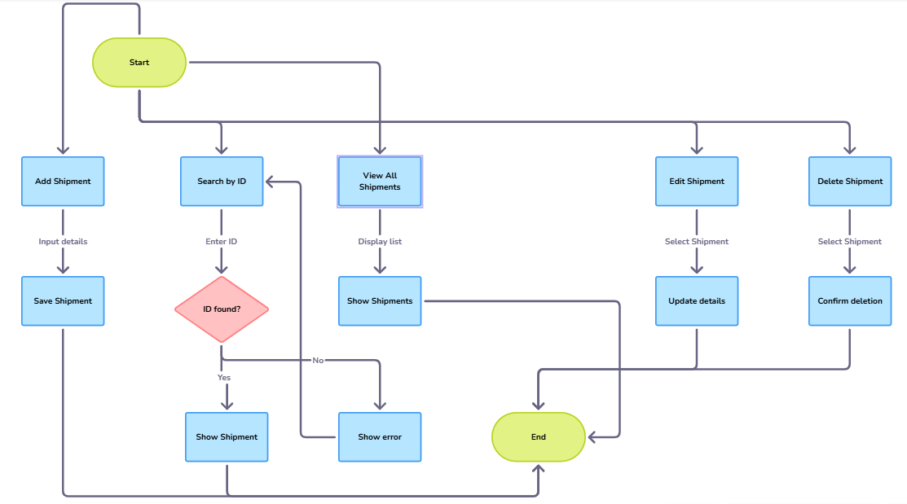

Flowchart Fitur Sistem Aplikasi Pencatatan Siswa Baru Berbasis csv

# **BAB IV KESIMPULAN DAN EVALUASI**

**- Kesimpulan**

Aplikasi Pengiriman Barang Berbasis CSV dapat membantu pencatatan dan pengelolaan data pengiriman secara efektif dan efisien. Sistem ini cocok digunakan oleh pelaku usaha kecil yang ingin digitalisasi data tanpa sistem database kompleks.

**- Evaluasi**

|  |  |
| --- | --- |
| Aspek | Evaluasi Atau Keterangan |
| Fungsionalitas Fitur | Semua fitur utama (tambah, lihat, update, hapus) berjalan dengan baik dan sesuai kebutuhan sistem pengiriman barang sederhana. |
| |  | | --- | |  |   Kemudahan Penggunaan | Aplikasi berbasis teks (console) mudah digunakan dan dipahami oleh pengguna awam, namun antarmuka grafis masih belum tersedia. |
| Struktur Data | Penggunaan list dan dictionary efisien untuk skala data kecil dan menengah, namun kurang cocok untuk data dalam jumlah besar. |
| Penyimpanan Data (CSV) | CSV sangat fleksibel dan mudah dibuka di aplikasi lain seperti Excel, namun memiliki keterbatasan dalam hal keamanan dan konsistensi data. |
| |  | | --- | |  |   Portabilitas | Aplikasi dapat dijalankan di berbagai sistem operasi selama Python terinstal, tidak bergantung pada platform tertentu. |

# **DAFTAR PUSTAKA**

Python Software Foundation. (2024). *csv — CSV File Reading and Writing*. Diakses dari: <https://docs.python.org/3/library/csv.html>

Zelle, J. M. (2017). *Python Programming: An Introduction to Computer Science* (2nd ed.). Franklin, Beedle & Associates.

Silberschatz, A., Korth, H. F., & Sudarshan, S. (2019). *Database System Concepts* (7th ed.). McGraw-Hill Education.

Tutorialspoint. (2023). *Python CSV Module*. Diakses dari: https://www.tutorialspoint.com/python/python_csv_files.htm

GeeksforGeeks. (2023). *Working with CSV files in Python*. Diakses dari: https://www.geeksforgeeks.org/working-csv-files-python/

TechVidvan. (2022). *Python Data Structures: List and Dictionary*. Diakses dari: https://techvidvan.com/tutorials/python-data-structures/

Wahana Komputer. (2020). *Belajar Python Untuk Pemula*. Yogyakarta: Andi Publisher.

W3Schools. (2023). *Python File Handling*. Diakses dari: https://www.w3schools.com/python/python_file_handling.asp

Rosdiana, D. (2021). *Penerapan Struktur Data dalam Pengembangan Aplikasi Sederhana*. Jurnal Teknologi Informasi dan Komputer, 8(2), 45–52.

Santosa, H. (2022). *Pengembangan Aplikasi Sederhana Berbasis CSV untuk UKM*. Seminar Nasional Teknologi dan Sistem Informasi (SENTSI), 5(1), 21–28.

**LAMPIRAN**

Lampiran 1 Logbook Individu

**Catatan Harian Pengerjaan Proyek**

*Table Logbook*

|  |  |  |  |
| --- | --- | --- | --- |
| Tanggal | Kegiatan | Masalah/Tantangan | Solusi/Catatan Tambahan |
| 3-6/juli/2025 | Membuat Program | Susah Untuk Menyingkronkan ke file csv | Research / Lihat Tutorial |
| 7/juli/2025 | Membuat Laporan | Tidak Ada | Tidak Ada |

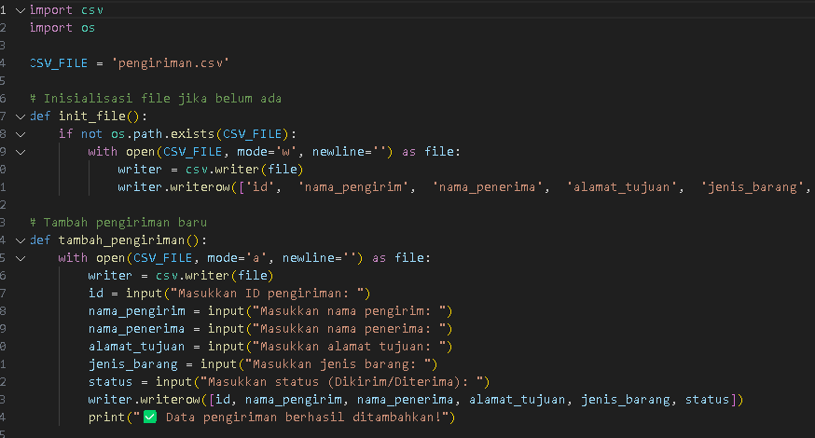Lampiran 2 Bukti Tangkapan Layar Pengerjaan Individu :

****Lampiran 2 : Gambar program file CSV dan fitur 1**

**Lampiran 2 : Gambar program file CSV serta Fitur 2 dan 3**

**Lampiran 2 : Gambar program fitur 4**

**Lampiran 2 : Gambar program fitur menu**

**Lampiran 2 : Data yang tersimpan di file CSV**

**Lampiran 2 : Gambar Fitur Tambah Pengirim**

**Lampiran 2 : Gambar fitur Tampilkan Semua Data**

**Lampiran 2 : Gambar fitur Lihat semua pengirim**

**Lampiran 2 : Gambar fitur 3 dan 4 Hapus pengiriman**